REVISTA PRESEI
3 Septembrie 2015

Pagina | Publicaţie | Titlu
2 | B365.RO | Spectacol pentru copii "Legenda Bucureştiului", joi, la Conacul Golescu-Grant
3 | PUTEREA | Zilele Bucureştiului 2015, între 18 şi 20 septembrie
4 | ROMÂNIA LIBERĂ | Cardul de sănătate, la control

B365.ro

http://platforma2.mediatrust.ro/przegladarka_internetu.php?kw=02d902d945491ed202d90259fee46eab&ku=ecba380f72826593ca66

Spectacol pentru copii "Legenda Bucureştiului", joi, la Conacul Golescu-Grant
Un spectacol dedicat copiilor care vor să afle legenda Bucureştiului va avea loc joi, 3 septembrie, de la orele 18.
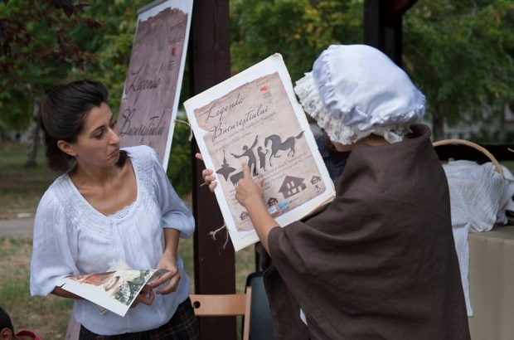

Spectacol pentru copii "Legenda Bucureştiului", joi, la Conacul Golescu-Grant
"A fost odată ca niciodată o frumoasă fată săracă pe nume Dâmboviţa, îndrăgostită de un cioban vrednic, pe nume Bucur" – aşa începe povestea pe care mâine, 3 septembrie 2015, copiii Sectorului 6 vor avea ocazia de a o cunoaşte, alături de alte file de istorie care au stat la baza întemeierii oraşului Bucureşti, informează Primăria Sectorului 6 printr-un comunicat de presă.
Odată cu venirea toamnei, Direcţia Generală de Asistenţă Socială şi Protecţia Copilului Sector 6, în parteneriat cu Asociaţia Artextract, propune celor mai mici locuitori ai sectorului spectacolul "Legenda Bucureştiului", un eveniment pe înţelesul tuturor.
"Într-o încercare de a trezi interesul copiilor către tot ce este autentic şi valoros, către natură şi creativitate, actori înzestraţi vor pune în scenă personajele poveştii printr-un spectacol de teatru cu păpuşi realizate din materiale naturale, într-o demonstraţie de ingeniozitate creativă. Prin gesturi clare, esenţiale, prin acţiuni dinamice, printr-un scenariu plin de răsturnări de situaţie, spectacolul îşi propune să transmită copiilor valori fundamentale ale vieţii, constituind astfel o alternativă la formele fixe ale educaţiei formale.", informează organizatorii.
Spectacolul va avea loc Centrul de Recreere şi Dezvoltare Personală "Conacul Golescu-Grant", din Aleea Ţibleş nr.64, un loc încărcat de istorie. Tradiţia consemnează că pe terenul actualului conac a existat o clădire construită de Doamna Stanca la sfârşitul secolului al XVI-lea. Mai târziu, la începutul secolului al XIX-lea, cărturarul Dinicu Golescu şi consulul britanic la Bucureşti, Effingham Grant, au dat conacului forma actuală.
Sunt aşteptaţi la evenimentul din 3 septembrie 2015, cei mari, dar mai ales cei mici, începând cu orele 18.00, pentru a intra în atmosfera de vrajă a legendei Bucureştilor şi pentru a primi în dar, la finalul poveştii, câte un titirez, simbol al magiei pe care fiecare o poartă cu el, dar şi îndemn de a "lua cu sine" povestea şi a păstra vii, cât mai mult timp în memorie, valorile dobândite.

PUTEREA

Zilele Bucureştiului 2015, între 18 şi 20 septembrie
Între 18 şi 20 septembrie, Capitala sărbătoreşte 556 de ani de atestare documentară a Bucureştiului.
Concerte de muzică alternativă, folk, electronică, muzică simfonică, târguri tematice, spectacole de video-mapping (iMapp Bucharest), instalaţii interactive, animaţii proiectate, jocuri de laser şi sunet, instrumente muzical-vizuale şi tehnologii de ultimă generaţie vor împânzi oraşul. 36 de personalităţi şi proiectele cele mai importante din muzică, teatru, ecologie, turism, sport şi jurnalism vor fi nominalizate la Gala BucureştiTu – Premiile oraşului Bucureşti.

ROMÂNIA LIBERĂ

Cardul de sănătate, la control
Începând de miercuri, Casa de Asigurări de Sănătate Constanța desfășoară o amplă acțiune de monitorizare a modului în care este utilizat cardul de sănătate conform reglementărilor legale intrate în vigoare la data de 1 septembrie 2015.
Astfel, furnizorii de servicii medicale și farmaceutice aflați în relație contractuală cu Casa de Asigurări de Sănătate Constanța vor primi suportul echipelor de monitorizare și control.
Furnizorii de servicii medicale și farmaceutice aflați în relație contractuală cu casele de asigurări au fost informați despre modul de acordare a serviciilor medicale, conform acestor reglementări. Principalul scop al acțiunii este de indrumare a asiguraților și a furnizorilor de servicii medicale și farmaceutice.
În urma acțiunilor, acolo unde vor fi identificate deficiențe în acordarea serviciilor medicale, acestea vor fi remediate. În cazul în care se vor constata abateri de la legalitate, vor fi luate măsuri în funcție de gravitatea abaterii. De asemenea, echipele corpului de control al CAS Constanța sunt în teren și pot primi sesizări de la asigurați privitoare la eventualele deficiențe intâmpinate la acordarea serviciilor medicale pentru a fi verificate și remediate în cel mai scurt timp.

